1. 請問要如何申請系統帳號？
答：進入本系統後，請點選右上角「登入/註冊」
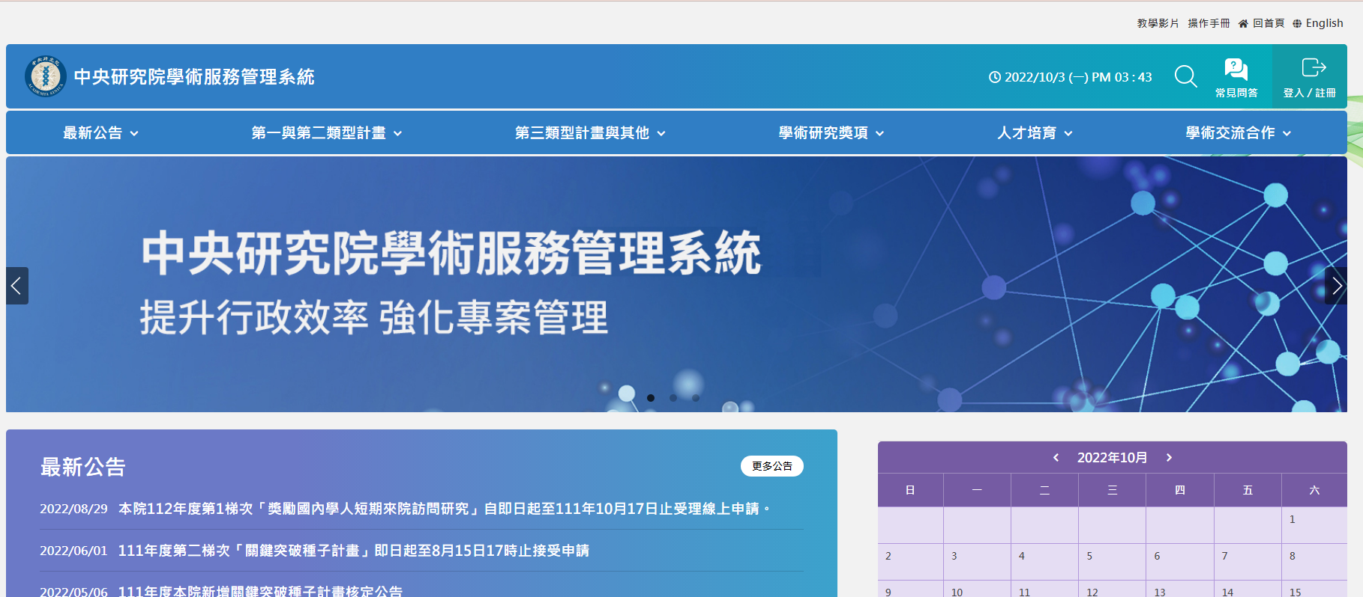
【選擇身分】請選擇「院外人士登入」(院內係指於中央研究院服務人員)
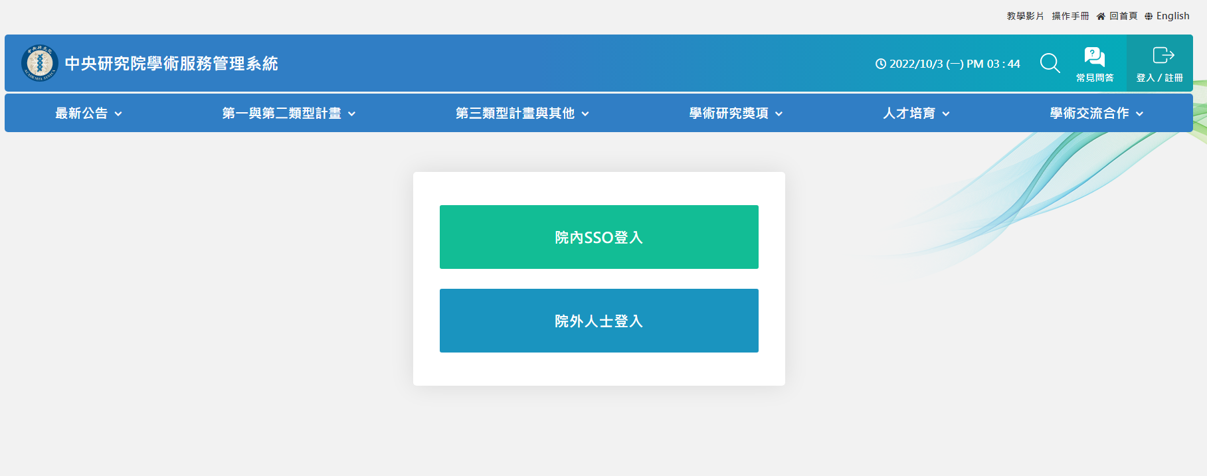
【填寫註冊資訊】如為首次註冊，請點選「註冊帳號」，如已經註冊，可點選「註冊查詢」了解
註冊帳號處理進度。
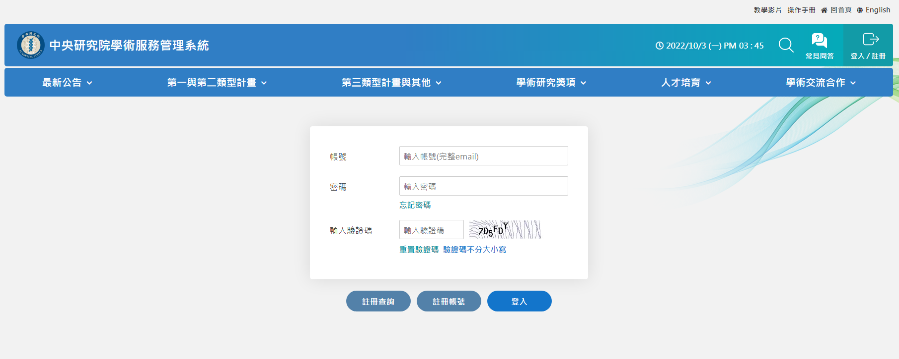
2. 我已經填寫完申請計畫各項表單內容，卻仍舊無法送件，請問哪裡出了問題？
答：您有可能是尚未完成「個人基本資料」的填寫，請至「個人履歷管理」完成資料填列，
如下圖所示。
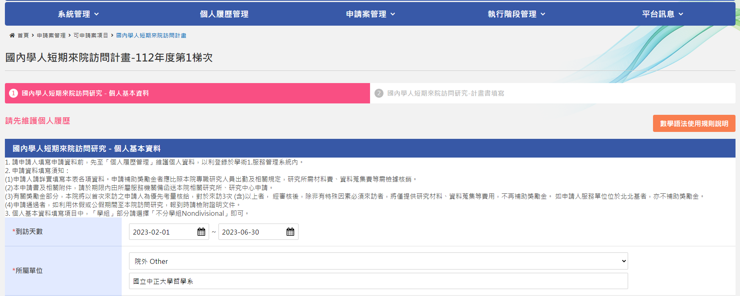
如系統顯示，填寫申請書前均須先完成個人履歷

在「個人履歷管理」中，有*的欄位均為必填欄位，均須完成填列並儲存後，方可順利送件。
您必填的頁籤包括「基本資料」、「學歷資料」。
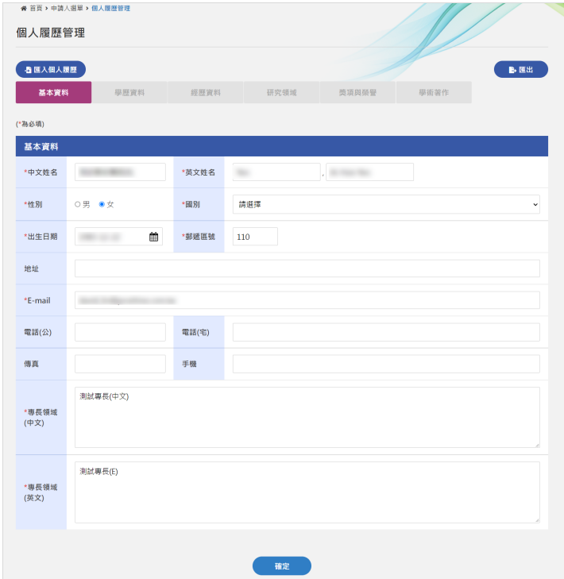
完成必填欄位的資訊填寫後，再按確定送出。

3. 請問要如何列印出我的申請案紙本？
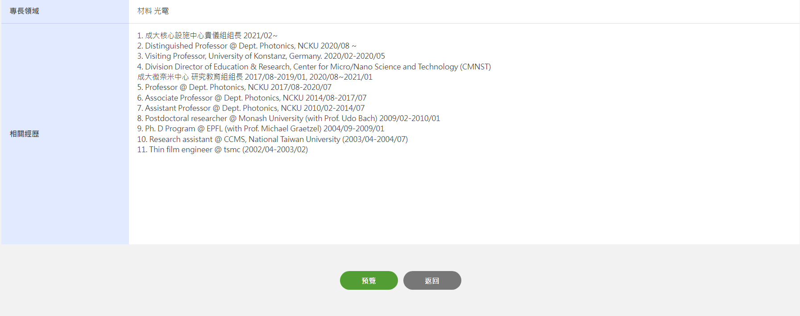
答：您可點選填寫申請資料的頁面正下方的「預覽」按鈕，系統會另外開啟新視窗，將您目前填列、以及上傳的所有內容文件資料呈現。預設檔案為PDF檔。
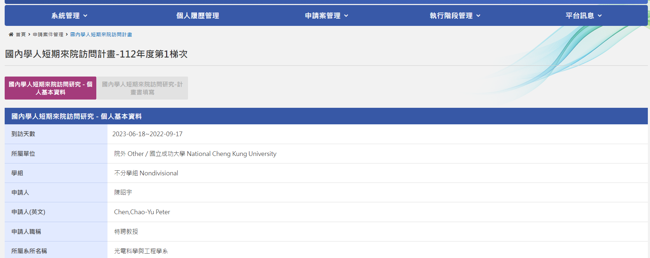
「預覽」按鈕會顯示您目前為止登錄於系統中的資料，於送出前您可隨時點選，檢視您目前申請填列資料的內容。
於送出申請案後，再次點選預覽，便可下載PDF檔，列印紙本申請書(須為1式3份)。

